聚焦模型建构 赋能思维生长
——记瓯海区倪仙秋名师工作室2025学年第1次活动
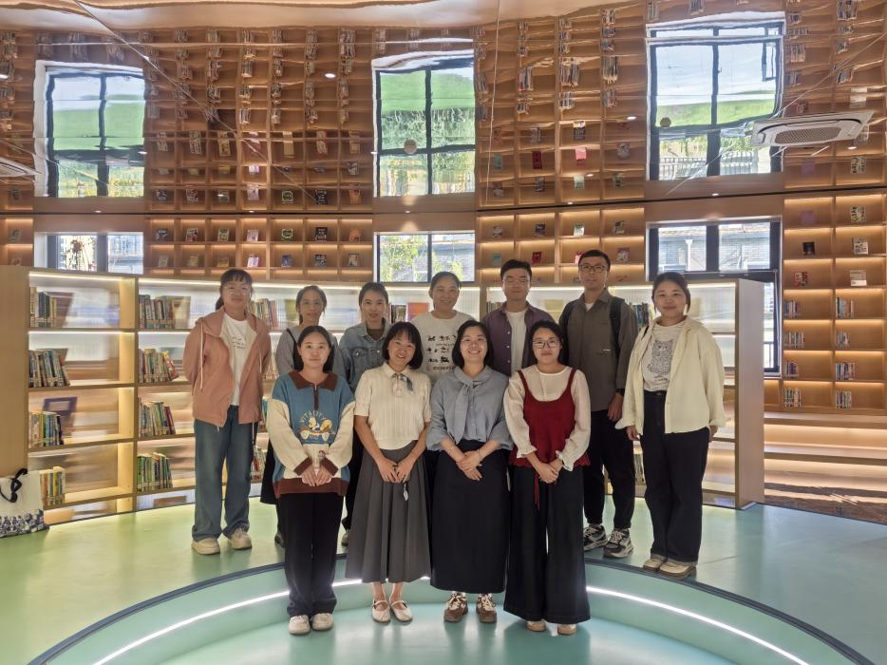
秋阳送暖，学意正浓。为充分发挥名师工作室的示范引领作用，促进工作室成员专业成长，2025年10月25日下午，倪仙秋名师工作室在瓯海区实验小学飞霞校区实验室举行了本学年第1次活动。本次活动以“聚焦模型建构，赋能思维生长”为主题，通过课例展示、破冰游戏与专题研讨三大环节，为全体成员带来了一场思想与智慧的碰撞。

第一环节：课例展示——《直线运动和曲线运动》
活动伊始，全体成员共同观摩了一节由倪仙秋老师执教的科学课《直线运动和曲线运动》。课堂以生动的台球比赛视频导入，引导学生观察并发现物体多样的运动路线。随后，学生们通过“手推击球”和“轨道辅助击球”两个层层递进的探究活动，亲身体验了物体直线运动与曲线运动的条件与特点。

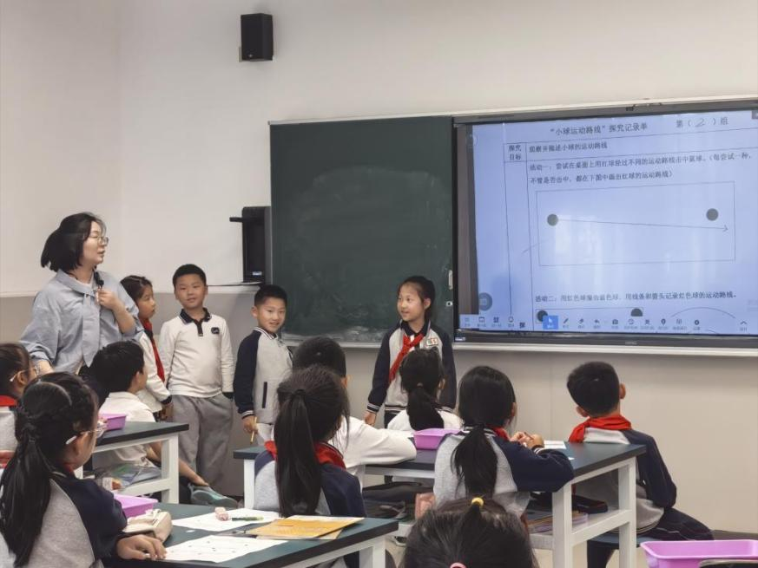

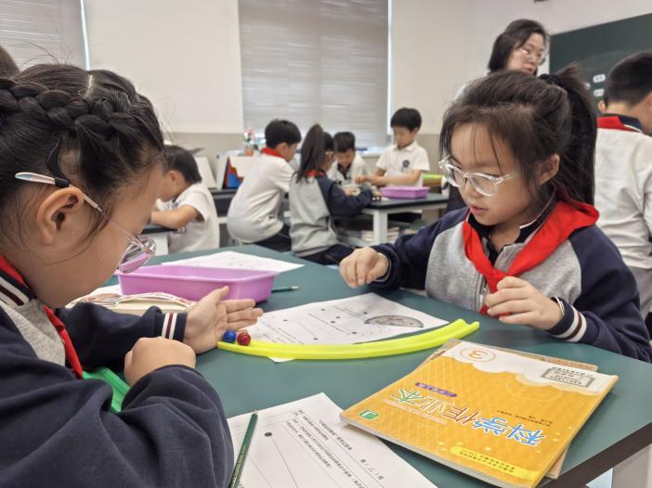
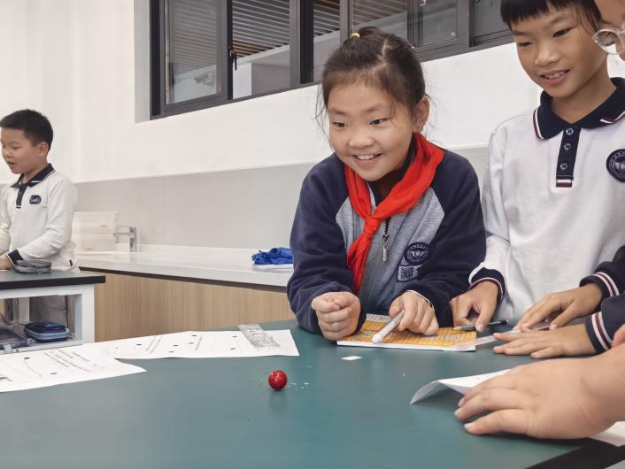

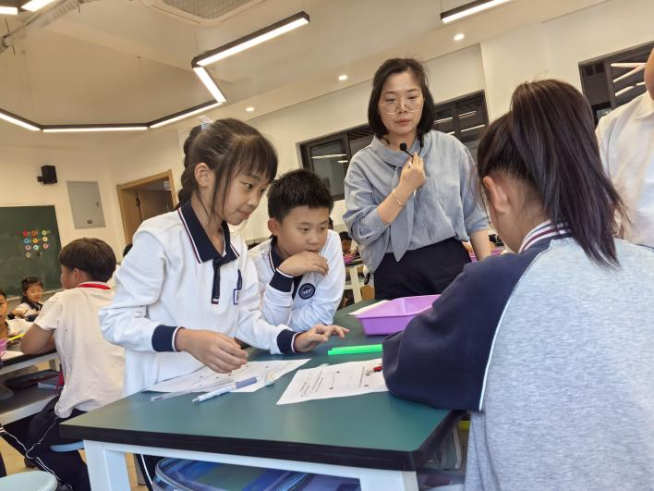
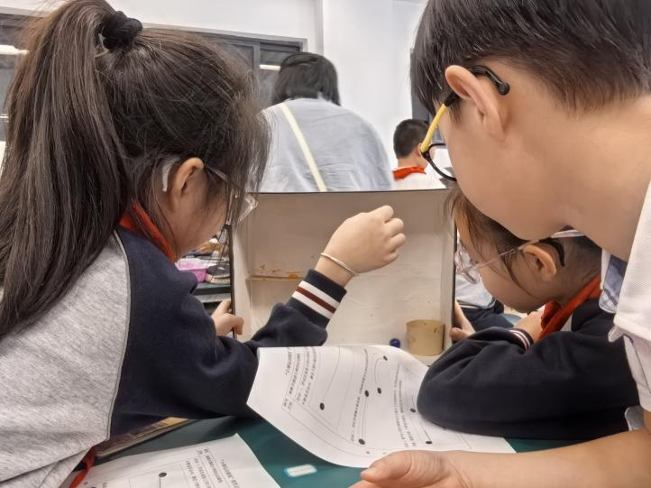

在课后研讨中，成员们围绕如何优化模型建构过程展开了热烈讨论。一致认为，可通过改进轨道设计（如增加斜坡、延长轨道）来控制变量，让运动轨迹更稳定、更直观；通过创新记录方式（如使用复写纸）将瞬时的运动轨迹固化为可视的模型，从而帮助学生更好地完成从感性认识到理性模型的跨越。
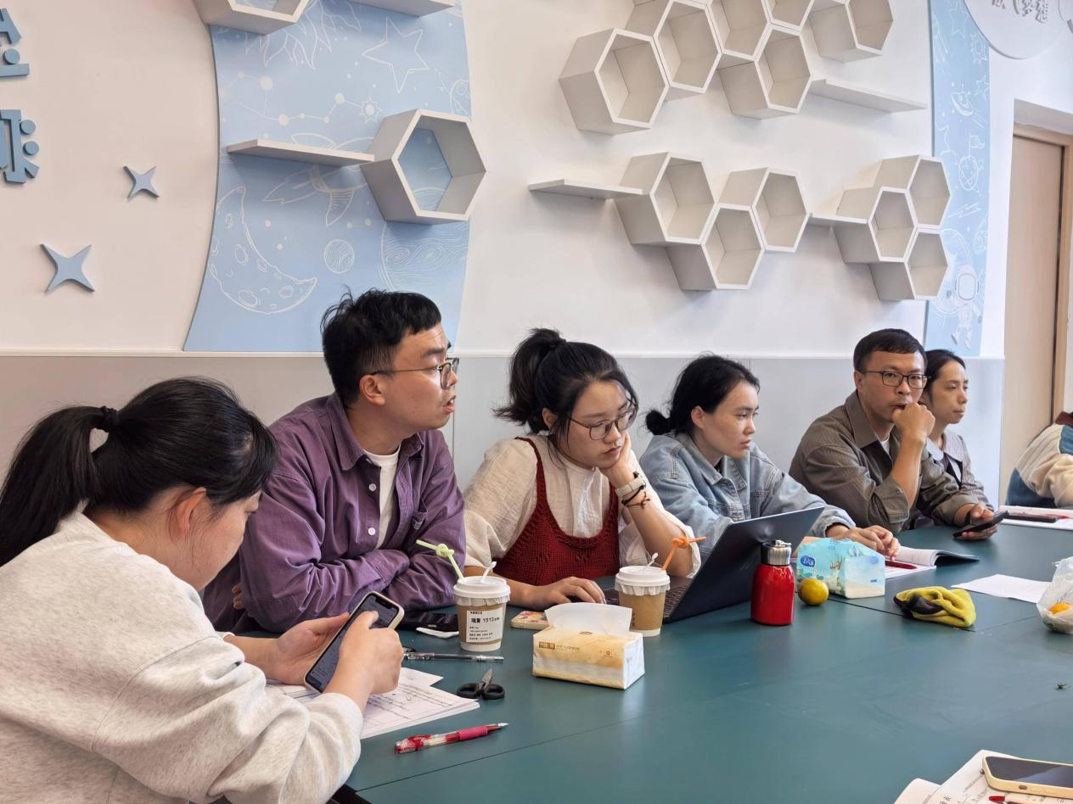
第二环节：团队共建——“隔空传纸”破冰游戏
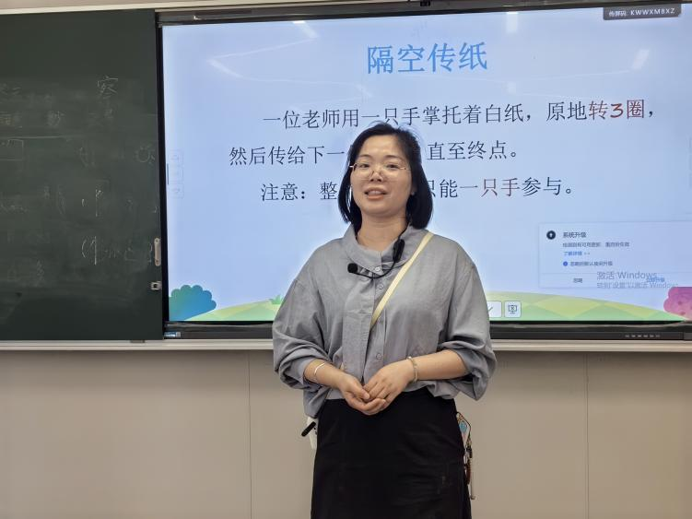
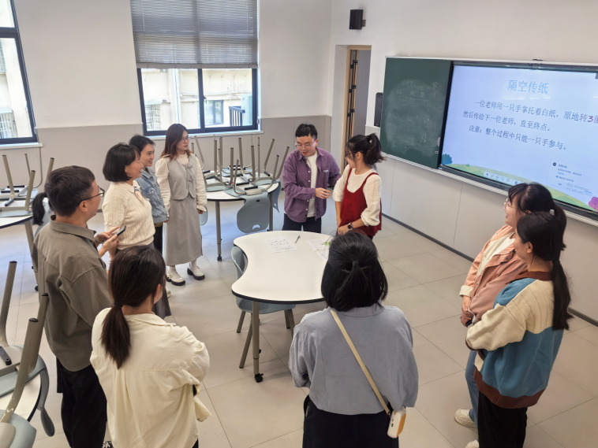
在紧张的学术研讨之余，工作室精心组织了“隔空传纸”团队破冰游戏。各小组通力合作，在不借助手部直接接触的情况下，将一张A4纸依次传递。游戏过程欢声笑语，迅速拉近了成员们之间的距离。

第三环节：专题研讨——科学发现册的应用与策略分享
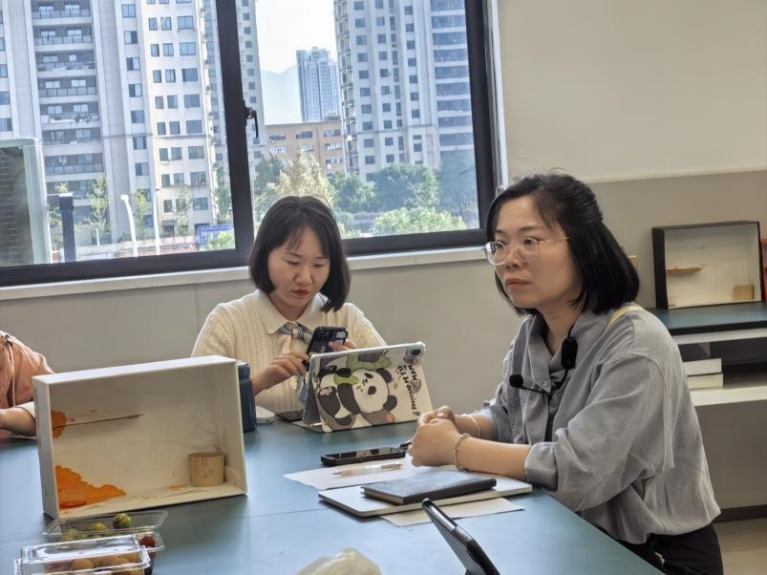
最后，工作室成员围绕“科学发现册在教学中的应用与策略”展开的分组研讨。在研讨中，成员们各抒己见，形成了诸多共识：对于基础薄弱的学生或低年级学段，提供结构化的发现册模板有助于规范记录、引导思维；随着年级升高，应鼓励优秀学生跳出模板，进行个性化表达。此次研讨为今后科学探究过程的记录与评价提供了宝贵的实践策略。

本次工作室活动，以“模型建构”为核心，将课例、游戏与研讨串联成一个有机的整体，既有理论高度，又有实践温度。相信在倪仙秋名师的引领下，全体成员必将携手共进，在“赋能思维生长”的道路上不断探索，收获硕果！
图：周辽辽
文：吕舒倩

